数据中台--数据地图
21th Oct,2021

概述
数据地图是一种图形化的数据资产管理工具，提供多层次的图形管理工具，并具备各种粒度的空置能力，满足业务使用、数据管理、开发运维等不同应用场景的图形查询和辅助分析需求。
数据地图在整个数据中泰中，是一个Manager的角色，也是一个顾问的角色。是一种图形化的数据管理工具，它提供了多层次的图形化展现，并具备各种粒度控制能力，满足业务使用、数据管理、开发运维等不同应用场景的图形查询和辅助分析需求。实现对众多数据类型的查找的扁平化处理，多样化展现，缩短使用人员接触数据、使用数据的距离。具体包含内容：
- 支持快速搜索定位，找到平台内各种数据，形成有效的数据交汇。eg：搜索IMEI，能把涉及IMEI的表搜索出来，包含表定义、表内字段定义、各表间主外键；
- 提供各种数据快速展现的个性化形式，方便使用者所需要的关键信息。eg：数据样例展现、数据图表展现，以及图表间的直接变换；
- 积累过去所有进行过的数据加工知识，在相似场景可以更好地推送或复用数据。eg：抽取总用户信息、和每日用户登录日志进行关联，用于生产每日新增用户，同时将每日用户信息获取的用户信息和每日新增用户取差集就可以得到每日历史活跃用户；
- 在数据搜索的结果上，直接配备方便的分析工具，使得数据使用更加得心应手。eg：在分析某企业担保圈，借助预先开发的企业担保圈分析算法结合图库展现形式。对某些统计分析的指标，支持多种图标切换工具；
- 建立数据分布及综合评估的入口，更好的了解数据使用的各个方面信息。eg：建立数据使用热力图，快速了解各类数据的被引用的情况，进行有针对深度支持。建立问题评估机制，了解目前问题，频发点，分析内在和生成原因，做到有的放矢，逐步解决问题，缩小问题影响，并达到最终解决，不能解决的，建立监控机制，或者隔离机制。

数据装入地图
数据地图是一种全新的信息入口，并不是简单地把数据报表、分析工具、数据应用的网页链接整合起来，做一个前台框架，即使是建立了所谓的个性化工作台的前台框架。事实上，数据地图所提供的价值远远不止如此，具备的战略意义很大。数据地图的对象分为三类：数据资产的使用者、开发者和管理者。
数据地图是数据治理的重要功能之一。顾名思义，就是数据的地图。就是所有已经被管理好的数据的地图。主要解决以下几个问题：平台有多少数据资源、每个数据源有多少表和字段、表和字段都是什么情况、使用者如何找到这些数据、如何理解这些数据等。
所以一般来讲，数据地图里都应该有以下功能来解答上面的几个问题：数据概览、元数据查看、数据预览、数据目录、数据检索、数据注释（元数据管理中）、血缘分析。

数据资产使用者视图
作为数据资产的使用者，通常关心的是数据是什么、数据在哪里、数据如何取、数据怎么用四个方面的问题。
- 数据是什么
需要知道数据形式是怎么样的，比如结构化或非结构化；数据定义是什么，比如技术、业务、管理等；数据的使用特性如何，比如频度、评价、质量、安全级别等；数据包含什么信息，比如时间周期、业务分类、信息密度。
- 数据在哪里
需要知道数据存放的位置，与业务相关的数据还有过去曾经用过且值得参考的数据有哪些，与数据使用相关的辅助性工具在哪里，等等。
- 数据如何取
需要提供一系列工具及辅助信息，帮助实现数据采样、数据查询、数据下载、数据安全杀向建立各种使用数据的方式。
- 数据怎么用
需要帮助使用更快便捷地获取内在数据，例如：数据摘要信息、数据快速分析、数据报表工具、数据分析模型、知识帮助知道。

数据资产开发者视图
数据地图给数据资产开发者提供了全新的数据使用帮助，根据是否以数据地图为入口，也可将开发者分成两类：
- 独立于数据地图的数据资产开发者
数据地图作为一种对数据资产分布及运行情况的反馈的工具，用于帮助开发工作的有序进行。例如，对于业务部门提出的新增指标需求的开发，如果缺少数据地图对整个企业数据资产的全盘映射，则研发人员无法准确知道该指标是否已经存在，以及重复开发的可能，长期这样的话，会导致企业数据资产冗余低效，但依托数据地图，则可以通过指标注册、存在分析、链路比较等功能对指标的新增需求、加工流程进行统一的管理。
- 以数据地图为入口的数据资产开发者
数据地图可以实现对各种那个数据工具的集成，从而变成一个全新的入口整合平台。比如，原来搜索出来的报表，只知道名称和未知，要获取加工和所处位置，要获取信息或者做拆分加工，还需要启动开发流程，但借助数据地图提供的工具集成，可以在搜索完之后，立刻进行简单的数据摘要信息展现，初步加工分析或通过链路取调用其他系统的核心服务功能，这样便能让数据地图的功能更加丰富。

数据资产管理者视图
对于数据管理者来说，需要了解数据资产的全局情况，以及通过各种手段来评估数据资产在配置合理性、应用充分性、质量可靠性、风险可控性等方面的情况，从而有针对地进行决策分析，并落实管理动作。数据资产管理者视图提供以下三个方面的能力：
- 数据体验
提供对数据在设计、加工、运行、管理等不同的环节关键指标的采集，基于预设算法进行监控评估，从而为解决数据健康问题提供参考。数据体检是驱动数据治理不断完善的内生驱动力，它是高品质数据资产环境可持续发展的有力保障。
- 运维监控
配合运维日常制度和人员，基于各种那个技术监控、预警、问题诊断、干预等手段，并且依托数据地图来统一展现和管理交互，因此保障数据质量的可靠性。
- 安全评估
从数据安全角度提供评估分析能力，例如：数据敏感度、客户隐私信息和各环节审计日志等。

数据地图在数据中台的位置
先借用一下杭州某大数据科技公司的数据中台全景图和京东某次公开的数据平台门户，请先参见杭州大数据科技公司的数据中台全景图：
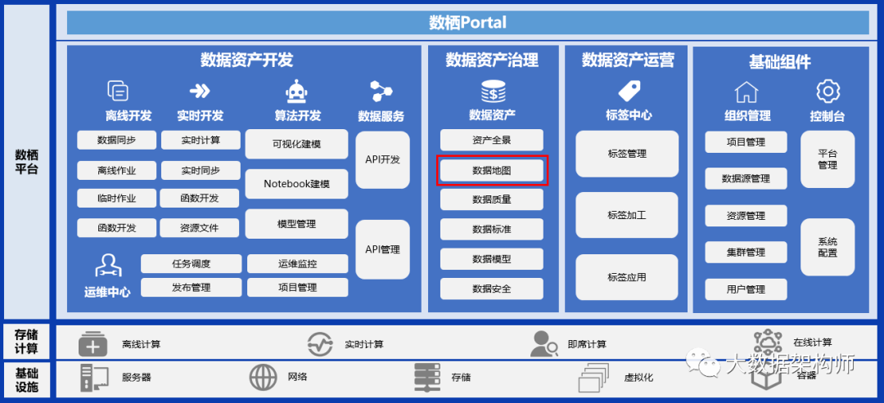
注意上图中间红色标红的位置，在数据中台架构中，数据地图处于数据资产治理的部分。下图是京东某次公开的数据中台门户：
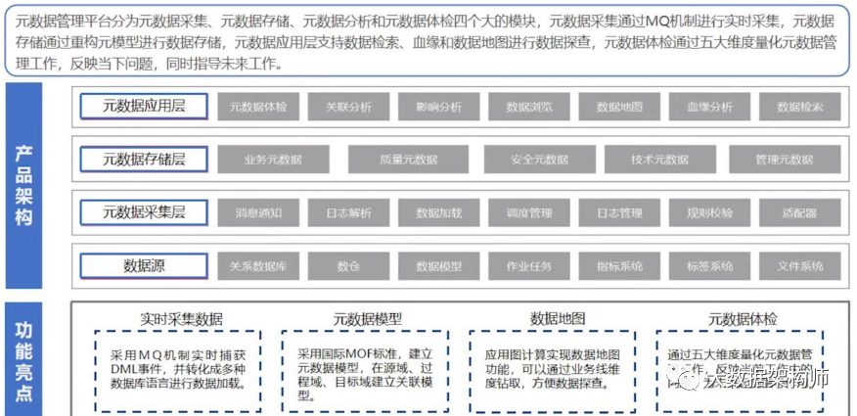
很明显，不同的大数据中台都有数据地图，很明显数据地图是给数据使用的伙伴使用的，甚至只是给数据开发的同学使用的。其核心功能是用来找数据的。
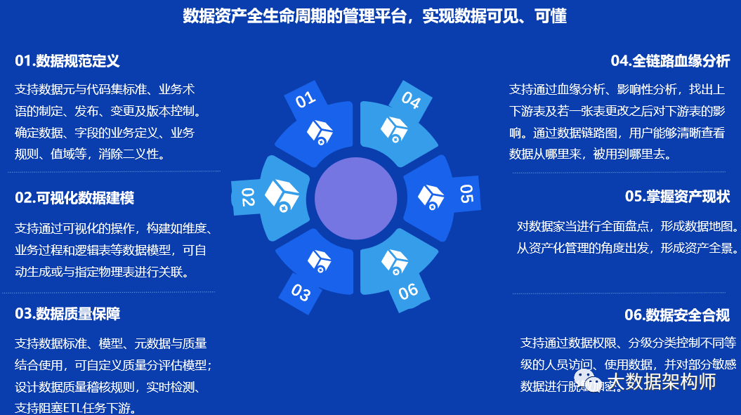
数据资产管理具体负责什么？数据资产的具体内容是：数据规范的定义、可视化数据建模、数据质量保障、全链路血缘分析、掌握资产现状和数据安全合规。

示例
本章描述阿里的数据地图的示例。

数据地图概览
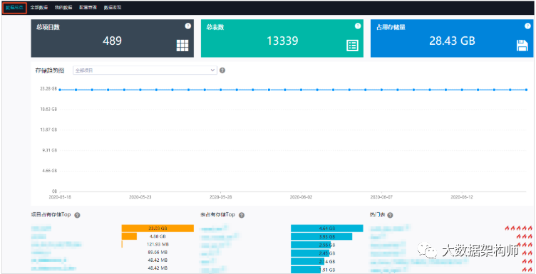

血缘分析
又叫血统分析、血缘关系等，是数据治理的重要功能之一，一般都放在数据地图/数据管理模块下。血缘分析就是用来分析数据的上下游关系，主要解答以下几个问题：
- 这个数据的数据源是哪儿？
- 这个数据的上游是哪个表？哪个字段？
- 这个数据的下游到哪个表？哪个字段？
- 这个数据的上下游任务是什么？有哪些任务依赖?
- 这个数据改动后可能造成的影响有哪些？
所有数据源分析一般都有以下功能：
- 数据来源跟踪
- 数据影响分析
- 任务依赖分析
- 报表影响分析
其核心就是想知道这个数据/任务/报表的上下游关系，一旦想改这个数据结构/任务/指标/报表，回对上下游有哪些影响。示例如下：
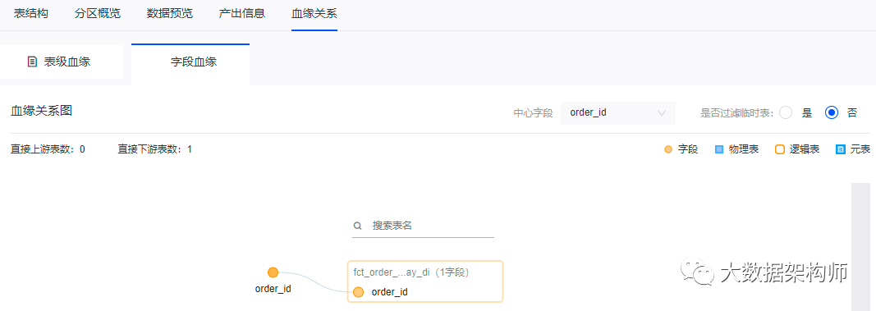
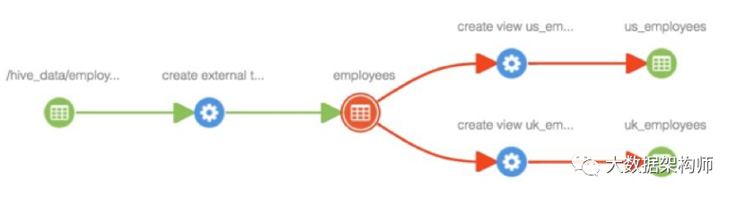

数据资产
这个词应该是见的最多的，就是公司的一种“数据”形态的资产。这个数据资产主要解答以下几个问题：
- 平台有多少可用的有价值的数据
- 这些可用的有价值的数据都是啥
- 用什么方式使用这些有价值的数据
- 怎么控制这些可用的有价值的数据的权限
所以数据资产一般会有以下功能：
- 数据资产目录
- 数据资产查询、预览
- 数据资产权限申请
- 数据资产使用（API、订阅等）
数据资产好像跟数据地图类似，都是看数据的。但是，数据地图的目的是了解数据的来龙去脉，数据资产关注的是有价值的数据是怎么用的，一个面向生产过程，一个面向结果使用，一个解决上下游依赖和影响，一个解决数据怎么产生价值。数据地图类似于公司的物资目录/台账，数据资产是当前可用的物资列表。示例如下：
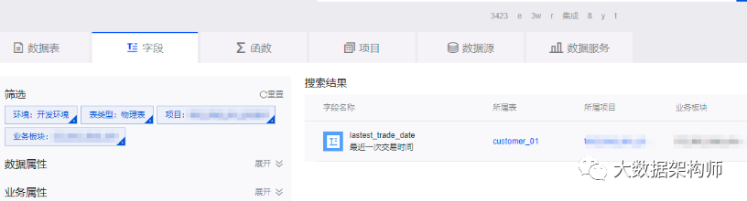

总结
在数据资产目录已经建设完成的情况下，数据地图的信息采集可以重复使用，这样就形成了整个企业或组织范围内。语义层数据的集中管理，就需要在元数据的支持下，逐渐构建数据地图的信息逻辑层，并未后续建设数据资产目录提供一个基础。

